立项号：1490810034
房地产金融与商业模式创新高级研修班
第十七期招生简章
随着移动互联网的到来，一个全新的地产时代正在呈现！

随着调控的进行，中国的房地产市场进入了一个前所未有的转型时代！随着市场渐趋平稳和理性，地产业的金融本性开始回归。地产企业竞争力的拷量，已不再是“年开发面积”，而是项目数量以及资本收益率。
中国正在告别房地产业的繁荣时代！随着居民个人资产结构的调整和改善，地产企业要想继续赢得生存空间，金融能力的提升和商业模式的创新，已经成为持续发展的必由之路。
互联网不仅是工具，更是一种思维模式，房地产已经进入了互联网思维模式时代，中国房地产将在互联网冲击之下颠覆原有的传统地产开发和营销模式。
包括互联网、政策调控、房产税在内的房地产业外部经营环境的变化，正在倒逼地产企业商业模式创新步伐的加快!
如何从产业投资的角度去理解房地产业？如何解决融资问题？如何拓展房地产业的金融模式？如何利用城市化的快速进程去寻找企业的发展机会？如何在复杂多变的经济形势下调整企业的商业模式，使企业拥有持续不断前进的动力？如何在互联网时代下做好房地产营销？如何用互联网思维考虑房地产的问题?如何从原来的粗放管理过渡到企业内部的精细化管理,从而降低企业成本？
“清华大学房地产金融与商业模式创新高级研修班”项目，自2006年开展以来，坚持以开拓新思路、交流企业管理心得、构建校企之间、师生之间、同学之间的合作共赢平台，受到了来自各地众多房地产董事长的高度评价和热情支持。 此次又将为你带来全新的内容与安排！
【学习对象】 ① 房地产及相关行业企业的董事长和总经理； ② 产业园区运营公司负责人；
③ 旅游开发公司及旅游景区负责人； ④ 各类园区负责人；
⑤ 与城市管理、城市运营、城市建设规划相关的人员；⑥ 各类投资、基金公司负责人
【学习回报】① 以互联网金融及投融资为主线，分析房地产行业的经营与创新思路、提升管理智慧；
② 借鉴国外的经验，系统学习企业的经营流程；
③ 实地考察学习领先者的资源整合能力，学习跨界融合，拓宽投融资渠道；
【学习方式】

体验式研讨学习：突破灌输性授课方式，采用全新的体验式教学，使师生关系由单纯的“授—受”关系转变成 “我+你”关系。
实践创新性教学：把课堂搬到具有代表性的企业中去，同学互相探讨企业经营思路，将老师讲授与实践实现无缝对接。
跨界学习：定期组织与金融、等班级的活动，定期组织与其他行业班级联合的千人返校活动，在跨行业的交流与学习中点燃创新灵感。
动静结合：著名企业实地考察研讨、专题讲座与高峰论坛。

【特别收益】
① 参加外出考察活动,增强学员间互动.
② 免费参加院里组织的各种考察及其他活动。
③ 免费晚间专题沙龙活动，与知名企业家零距离交汇不同观点，激发创新思维。
④ 免费参加每年举办的返校论坛活动。
⑤ 免费参加本研修班组织的融资沙龙活动。
⑥ 国内国外资本市场对接、打通学员企业融资通道。
⑦ 免费参加本研修班组织名企参观学习考察活动。

【班级管理】
- 专职班主任老师全程顾问式管理班级，各组辅导员全程管家式服务学员；
- 建立班委、考核出勤、建立学习档案，旨在打造亮剑团队；
- 丰富的班会活动，促进学员间相互学习，旨在营造愉悦的班级氛围；
- 一年的共同学习，终生的莫逆同窗；
【学 制】学制一年，选修课业余自选参加。每2个月到清华大学学习3天(占用两天周末)，共6次课
【学费标准】人民币88,600元/人（含学习期间的专家费、听课费、资料费、场地费、茶点费和证书费、学习期间的外国专家翻译费，不含学习期间交通、食宿费用，）
【证 书】学员完成全部课程，由清华大学教育培训管理处统一颁发清华长三角研究院主办的“房地产金融与商业模式创新高级研修班”结业证书，加盖“清华大学教育培训证书专用章”公章，证书编号可登录清华大学教育培训与认证网站查询
【联 系 人】 张老师135202753230 010-69729883
【课程设置】
第一模块： 互联网时代下的地产行业发展 | 第二模块：房地产行业的去库存化
- 新形势下的宏观调控与地产行业发展  - 互联网时代下的地产行业颠覆  - 智慧城市与智慧小区 | - 去库存化与人人成为传播者之路  - 众创空间与去库存化  - 闲置库存的再利
第三模块： 旅游休闲产业开发运营 | 第四模块： 养老、养生产业开发与运作
- 旅游地产开发模式与金融资本  - 旅游休闲产业的商业运营  - 代表性休闲项目的现场参观考察 | - 养老产业在中国的发展与目标定位  - 养生、养老住区商业模式与价值工程  - 互联网工具在养生养老项目中的应用
第五模块：政府与社会资本合作（PPP）模式 | 第六模块： 文化创意与地产业
- PPP模式的政策要点解读  - PPP项目实施的基本框架与操作要点  - PPP项目融资与扩展收益 | - 文化创意地产的运营模式  - 文化创意产业的发展与相关政策  - 文化创意地产的经典案例解析
第七模块:产业园区规划、开发及资金运作 | 第八模块：新型农业休闲产业与地产行业
- 工业园区、科技园区、生态园区等规划与运营  - 产业园区的招商与推广  - 产业政策性融资与产业地产的运作 | - 土地制度改革与土地流转  - 新型城镇化下的农业产业化发展的模式  - 休闲农业产业化发展
第九模块：移动互联网下的地产融资问题 | 第十模块： 海绵城市与雨水处理
- 互联网金融的发展与法律监管  - 大数据时代下的客户数据精确管理  - 互联网众筹在房地产项目的运用 | - 海绵城市的概念  - 海绵城市细胞体的落地  - 雨水花园实践案例分享
第十一模块：互联网时代的房地产企业内部管理 | 第十二模块 互联网时代的房地产营销创新
- 房地产项目运作中的精细化管理  - 房地产行业的O2O  - 互联网时代下房地产企业管理流程再造 | - 客户管理与营销策划方案  - 大数据在房地产营销中的应用  - 互联网思维的房地产营销创新及案例解析
第十三模块：商业地产开发运营及资金问题 | 第十四模块 资本运营与项目投融资
- 商业地产的选址、定位与资金问题  - 业态组合策略、商圈的分析及定位  - 商业地产招商与运营 | - 新三板及国内上市融资策略  - BT项目、房地产项目债券（ABS）、住房抵押贷款的证券化（MBS）房地产投资信托基金（REITs)  - 私募基金与风险投资基金

第十五模块 项目定位与规划设计 | 第十六模块 房地产企业的人力资源管理
- 房地产项目定位原则与差异化定位策略  - 房地产园林景观规划设计与案例分析  - 不同业态下的建筑风格与设计 | - 人才的选、用、育、留  - 绩效管理与人才激励  - 沟通与冲突管理
第十七模块 全面预算、成本控制与税务筹划 | 第十八模块： 房地产企业法律问题及风险管控
- 企业成本预算控制流程设计  - 房地产全面预算管理  - 房地产税务筹划实战案例分析 | - 房地产企业涉及的相关法律问题  - 互联网时代下的房地产企业合同管理创新  - 房地产企业法律风险管控
第十九模块： 项目设计中的结构优化思路 | 第二十模块： 国家战略与安全
- 影响设计成本的主客观因素  - 房地产项目中的结构优化关键点控制  - 建筑结构优化的时机选择 | - 企业家的心灵管理  - 国际战略形势与中国周边安全  - 当前世界经济格局与中国经济转型

选修课-1： 企业参观学习 | 选修课-2： 项目方与融资平台的对对碰
利用不上课的业余时间，组织学员企业到名企参观学习，把课程搬到企业中去：考察学员中有代表性的企业，考察有代表性的名企，不同行业的同学共同探讨企业经营思路，互相学习借鉴，达到实践教学的目的。 | 为优秀项目提供《商业计划书》样板，提供《商业计划书》撰写说明与优秀《商业计划书》示例；指导学员进行现场路演；与各种融资平台进行对接活动

纵观世界上著名的大企业，大公司，没有一家不是在某个时期以某种方式通过资本运营发展起来的，也没有哪一家是单纯依靠企业自身利润的积累发展起来的。
— —诺贝尔经济学奖获得者 美国经济学家/斯蒂格勒

今天企业间的竞争已经不是产品间的竞争，而是商业模式的竞争，商业模式必将成为行业分化的最重要杠杆。 — 世界级管理学大师/彼得德鲁克

什么叫成功？能让钱跟着你走，就是成功了，否则，规模再大都不叫成功 — — 万通控股/冯仑

万科不仅仅把互联网当作一种工具，而是用互联网思维模式去干房地产 ————万科 / 王石

【以往部分授课专家】

仇保兴 原住房和城乡建设部副部长
王铁军 国际资本运营与投资银行家
金岩石 国金证券首席经济学家
巴曙松 国务院发展研究中心金融研究所
马 骏 国防大学教授，CCTV百家讲坛
张维迎 著名经济学家
李 豪 互联网房地产营销专家
陈 淮 建设部政策研究中心主任
王 辉 民政部社会福利司
周燕珉 清华大学建筑学院
于宝刚 金诺投资管理公司副总裁
刘建华 摩立摩根集团公司中国区总裁
郭宝平 国土资源部执法局
张燕生 国家发改委对外经济研究所所长
李伏安 中国银监会业务创新监管协作部
聂梅生 全国工商联房地产分会会长
李 季 清华大学文化创意产业研究所所长
顾 强 工业与信息化部规划司
矫佩民 房地产流程管理专家
蔡继明 清华大学教授
胡存智 国土资源部总规划师
李明英 著名法律专家
冯 仑 万通集团董事长
李 忠 华高莱斯董事长
朱风泊 北京太阳城董事长
柴志坤 天鸿集团董事长
李 肃 和君创业研究咨询集团董事长
王 欧 证监会研究中心副局级研究员
郭可平 恒大集团公司
董 藩 北京师范大学房地产研究所所长
彭建峰 中国人民大学教授
邢 军 国家开发银行信贷局
祝宝良 国家信息中心经济预测部首席经济师
朱风泊 北京太阳城董事长
高 志 加拿大宝佳国际首席设计师
梁环宇 联东投资集团副总裁
王立新 北京邮电大学，新媒体营销第一人
乔志杰 永安信私募股权投资基金管理公司
胡 洁 清华大学风景园林所所长
孙立平 清华大学社会学院教授
何茂春 清华大学教授
徐志斌 社群营销第一人
王守清 清华大学教授
郑锦桥 投融资专家

【往期活动回放】
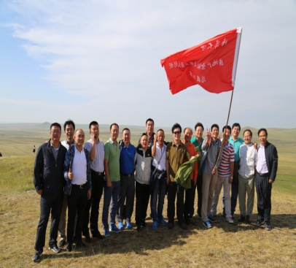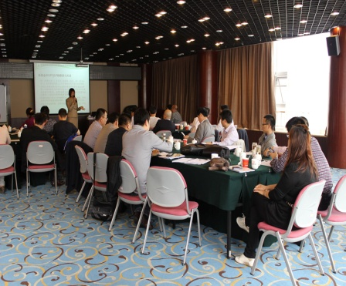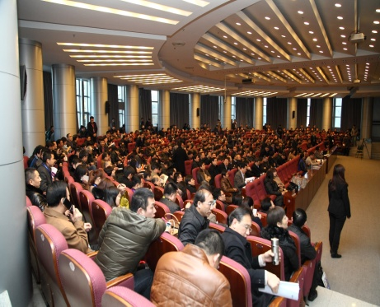
16班内蒙活动男生合影 15班分组讨论学习 年末论坛
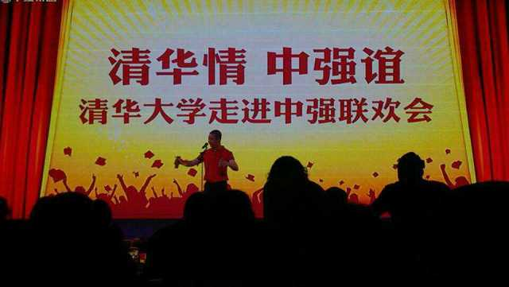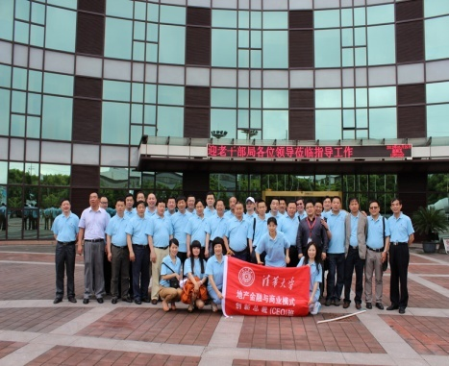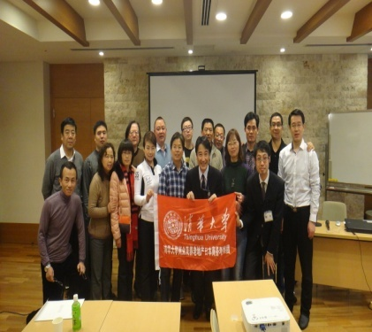
与同学企业联谊 12班名企考察学习 11班 日本考察活动
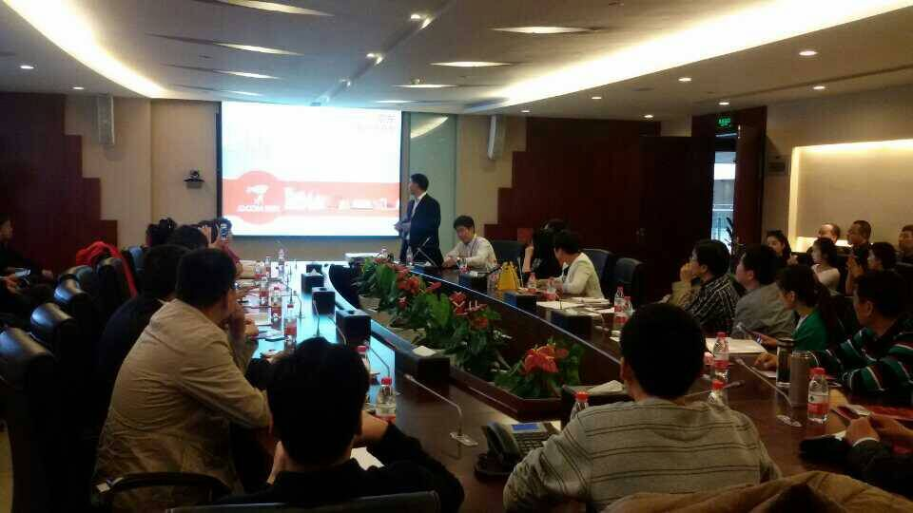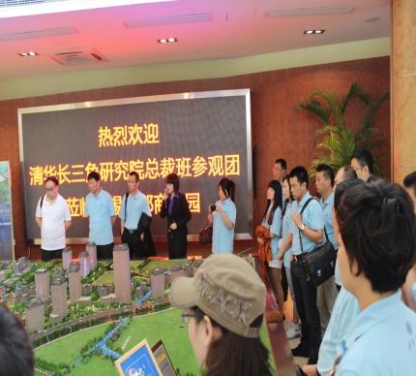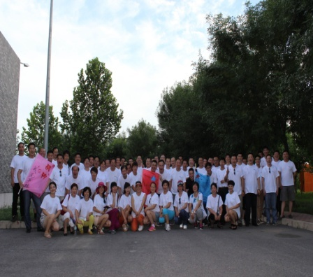
15班与同学企业座谈 园区考察洽谈 16班团队拓展
【近期学员课外大事简报】
2016年1月 一带一路越南岘港考察之行
2015年10月 台湾休闲农业考察活动
2015年7月 内蒙阿拉善沙漠团队徒步活动
2015年7月 在银川举办2015年年中论坛
2015年5月 互联网的典范 –京东集团参观学习考察
2015年4月 轻资产与众筹养老项目—清朋华友项目现场学习考察
2015年1月 江苏泰州考察酒店众筹项目行
2014年12月 举办2014年底厦门论坛活动
2014年12月 江苏南通考察及房地产企业融资论坛
2014年9月 成都旅游休闲项目考察学习
2014年8月 内蒙锡林郭勒盟同学聚会与团队训练活动
2014年7月 吉林长白山年中论坛,考察万达长白山项目
2014年6月 辽宁盘锦进行红海滩旅游项目考察学习活动
2014年5月 美国东西海岸考察,哈佛大学学习
2014年4月 日本考察养老地产、商业地产、住宅产业化、精细化设计

清华大学房地产金融与商业模式创新高级研修班
报 名 申 请 表
填表日期： 年 月 日

报  名  人  信  息 | 姓 名 | 性 别 | 职 务 | 手 机 |  |  | 从业年限 |  | 身 份 证 号
 | 指定联系人  信息 | 姓名 |  |  | 手机
 |  | 传真 |  |  | 电话 |  |  |  |  | 邮箱
企  业  信  息 | 单位名称
 | 通信地址 |  |  |  |  |  |  |  |  |  | 邮编
 | 员工人数 |  |  |  |  |  |  | 分、支公司数量
 | 注册资本 |  |  |  |  |  |  | 年销售额（万元）
 | 经营范围（主营业务）
单位
意见
报  名  事  项 | 1. 将报名表填好发邮件到 893774932@qq.com或者传真010-69729883  2. 收到入学通知书后将款汇入以下账户  户 名：清华大学  开户行：工行北京分行海淀西区支行  帐 号：0200004509089131550  汇款用途：** 班 ***学员学费  3. 持入学通知书和银行汇款底联入学报到  4、 联系人：张老师13520275320

